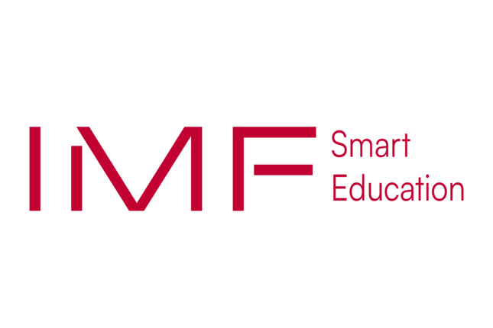

**Informe Financiación sobre recursos materiales, inversiones, costes fijos y variables.**

**Erick LLanos Ríos**

**Piero Toledo Nerio**

**Introducción**

El objetivo de este informe es proporcionar una evaluación detallada de la situación financiera actual de la empresa y de las proyecciones a futuro para informar a los inversores potenciales sobre las oportunidades de inversión en MAAT.

En este informe se presentará un análisis completo de la situación financiera de la empresa, incluyendo información sobre los recursos materiales, inversiones, costos fijos y costos variables.

* **COSTES FIJOS**

Uno de los aspectos fundamentales de este análisis financiero es el desglose de los costes fijos y costes variables de la empresa, lo que permite a los inversores comprender mejor la estructura de costos de la empresa y su capacidad para generar beneficios. Al entender los costes fijos y variables de MAAT, los inversores pueden determinar si la empresa tiene una estructura de costos eficiente y sostenible a largo plazo, lo que influye directamente en la rentabilidad y capacidad de la empresa para competir en el mercado.

* **COSTES VARIABLES**